Mục lục

1 Cài đặt 1

2 File input 1

3 Chạy chương trình 2

4 Kết quả 3

# Cài đặt

* Tải dotnet core sdk 3.1 tại: <https://dotnet.microsoft.com/download>.
* Cài đặt file vừa tải.

# File input

* Các file input được đặt trong thư mục input.

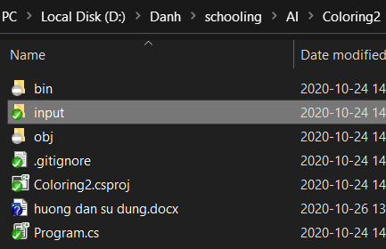

* 1 file input có định dạng như sau:
  + Dòng đầu là số n (n>0) và m (m>-1).
  + n dòng tiếp theo, mối dòng có n số lớn hơn -1 được cách nhau bởi khoảng trắng.

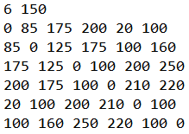

* + vd: ở dòng 1, cột 2 có giá trị là 85, nghĩa là đài truyền hình 1 cách đài truyền hình 2 85km.
  + vd: ở dòng 1, cột 3 có giá trị là 175, nghĩa là đài truyền hình 1 cách đài truyền hình 3 175km.
* Đổi file input khác bằng cách:
  + Copy file input mới vào thư mục input ở trên.
  + Vào file Program.cs dòng số 15 và đổi giá trị của biến filename.

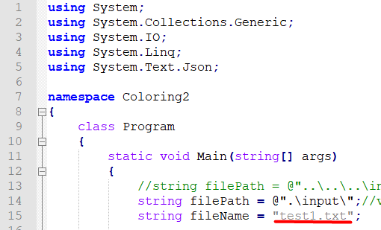

# Chạy chương trình

* Mở command prompt tại thư mục chứa project.

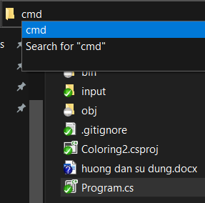

* Gõ lệnh “dotnet run” để chay.

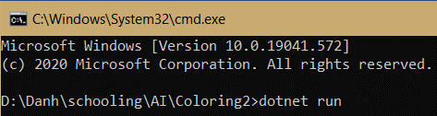

# Kết quả

* Kết quả trả về có định dạng:



* Dòng đầu tiên là số màu cần để tô đồ thị.
* Dòng thứ 2 thứ tự màu của từng điểm trên đồ thị. Vd trong hình trên thì điểm thứ nhất tô màu số 3 và đểm cuối tô màu thứ 2.